**Nombre y Apellido :** charles leandro paez perez

**Lugar y fecha de nacimiento :** San Cristobal 18/01/1990

**Nacionalidad :** venezolano

**Cedula :** RUT 27.051.521-5

**Estado civil :** soltero

**Edad :** 30

**Direccion :** toro mazote 64. Estacion central.

**Telefono :** +56 951249913

**SINTESIS CURRICULAR**

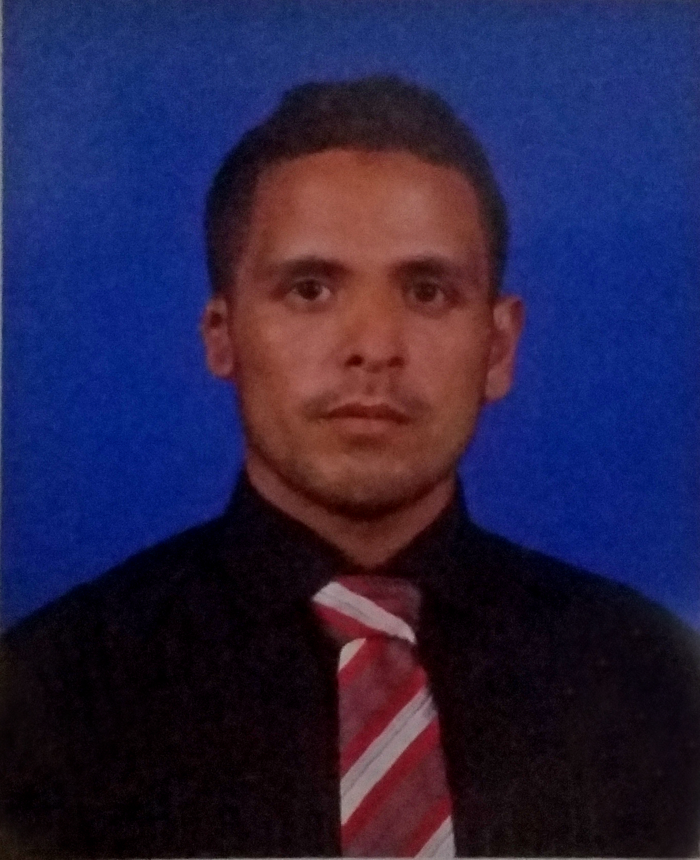

**-MEDICO CIRUJANO**

Universidad del Zulia (LUZ) DESDE 2009 – 2016

**-Diplomado en Gestión en seguridad y la Salud Ocupacional**

Universidad del Zulia (LUZ) 2016

**Estudios :**

**Educacion superior**

**Conocimientos adquiridos:**

* **28/11/2012 - 01/12/2012** XVI Jornada científico-universitaria “Dr: Herminio Rincón C arroz” en calidad de asistente.
* **01/12/2012** taller “fundamentos básicos e interpretación electrocardiográfica” en calidad de asistente.
* **01/06/2013** taller de radiocomunicaciones básicas en calidad de asistente. 8 horas teórico-practico
* **25/11/2013** taller de de actuación “explosión artística” en calidad de participante. En ADFA. 20 horas.
* **16/05/2014** taller de cateterización de vías periféricas y cálculo de dosis de medicamento En calidad de participante. Cruz Roja Venezolana sección Zulia. 5 horas teórico-práctico.
* **17/07/2014** taller: virus chikungunya y dengue epidemiologia, patogénesis y diagnostico en calidad de asistente. 6 UC.
* **12y 19/07/2014** I ciclo de actualización en neurociencias en calidad de participante. 20 UC.
* **2013- agosto 2014** XX Curso básico de rescate aprobatorio con una calificación de 17 puntos. En Grupo de Rescate Maracaibo 446 horas teórico-práctico.
* **08 y 09/10/2014** IV jornada zulianas de medicina interna “Dr. Pedro Páez Bermudez” en calidad de participante. 17 UC.
* **28/02/2015** II Curso pre congreso “electrocardiografía básica” en calidad de participante. 11 UC.
* **01/03/2015** manejo de líquidos y electrolitos corporales en urgencias en calidad de aprobación. En CAPASS. 8 UC.
* **15/03/2015** Curso teórico practico dereanimación cardiopulmonar avanzada en calidad de participante. En CAPASS. 8 UC.
* **28/03/2015** III Curso pre congreso “procedimientos funcionales en la traumatología actual” en calidad de participante. 11 UC.
* **15/04/2015** taller de oratoria para estudiantes en calidad participante. 6 UC.
* **18/04/2015** IV Curso pre congreso “oncología, cirugía y radiología pediátrica” en calidad de participante. 11 UC.
* **30/05/2015** II Curso de actividad física en calidad de asistente. Por SEFIEM 4UC
* **20 al 22/07/2015** jornada científica homenaje LXV aniversario hospital de niños de Maracaibo en calidad de participante. 30 UC por FMV.
* **18/06/2016** II Curso de certificación en hipertensión arterial en calidad de participante. 06 UC por FMV.
* **13/07/2016** Curso de formación de facilitadores en prevención, diagnóstico y manejo de VIH-SIDA. En calidad de participante aprobatorio. En SIDAMOS LUZ. Duración 30 horas académicas.
* **19,20,21/08/2016** Curso de búsqueda y rescate en zonas agrestes en calidad de participante realizado en PROSSAR. Duración 52 horas teórico-prácticas.

**RECONOCIMIENTO :**

Coordinación centro comunitario de protección y desarrollo estudiantil Caracciolo Parra Pérez CCPDE-CPP por participación y colaboración en la jornada integral de salud 29/03/11.

**Reconocimiento a las maxima calificacion :**

* Practica profesional (19) Pts.
* Etica (19) Pts.
* Metodologia de la investigacion (19) Pts.
* Etica y deontologia medica (19) Pts.
* Cirugia y ortopedia (18) Pts.
* Anatomia patologica (18) Pts.
* Orientacion reproductiva del adolescente (18) Pts.
* Clinica medica (19) Pts.
* Clinica pediatrica (18) Pts.
* Clinica gineco-obstetrica (18) Pts.
* Medicina familiar (20) Pts.

**EXPERIENCIAS LABORAL :**

* Articulo (8) : hospital tipo I de coloncito 16/12/2016 Hasta 15/12/2017

Municipio panamericano Coloncito estado tachira.

* Residencia asistencial medicina interna : hospital jose gregorio hernandez 8/02/2018 hasta 08/06/2018

San jose de cotiza municipio Libertador Distrito Capital.

* Residente de emergencia : centro clinico Dr jose gregorio hernandez 16/07/2018 actualmente.

**FORMACIONES ADICIONALES E INTERESES**